

UNIVERSITÀ DI PISA
DIPARTIMENTO DI GIURISPRUDENZA
MODULO JEAN MONNET “EXTRAEUDEM”
A.A. 2023-2024

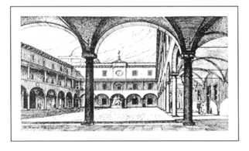

Tavola Rotonda
“Democrazia e Rappresentanza nell’Unione europea:
alla vigilia delle elezioni del Parlamento europeo”

Introduce e Coordina
Francesca Martines
Dipartimento di Giurisprudenza – Università di Pisa,
Responsabile del Modulo Jean Monnet “ExtraEUDem”

“L’incidenza dell’Unione e del Parlamento europeo nella vita dei cittadini
e l’importanza della trasparenza”
Emilio De Capitani
Già Segretario della Commissione Parlamentare LIBE (1998-2011)

“Ingerenze esterne e difesa della democrazia nell’UE”
Edoardo Bressanelli
Istituto di Diritto, Politica e Sviluppo – Scuola Superiore Sant’Anna di Pisa

“La (dis)unita famiglia europea alla vigilia delle elezioni: come cambiano gli equilibri continentali nell’attuale scenario di competizione globale”
Elia Morelli
Rivista “Domino”, Associazione Gentes,
Dipartimento di Civiltà e Forme del Sapere – Università di Pisa

Martedì 16 aprile 2024, ore 12:15
Aula Magna – Polo Carmignani – Piazza dei Cavalieri n. 8 – Pisa (PI)

